Dyrektor Centrum Kultury i Sportu w Chęcinach podaje do publicznej wiadomości wykaz nieruchomości przeznaczonych do oddania w najem na okres 21 dni.
LOKAL Nr 1

Działając na podstawie art. 35 ust. 1 i 2 ustawy z dnia 21 sierpnia 1997 r. o gospodarce nieruchomościami (t.j. Dz.U. z 2024 r., poz. 1145 z późn. zm.), podaje do publicznej wiadomości na okres 21 dni:

WYKAZ NIERUCHOMOŚCI PRZEZNACZONYCH DO ODDANIA W NAJEM
LOKAL Nr 1

1. Oznaczenie nieruchomości
Lokal nr 1 użytkowy położony w budynku przy ul. Kieleckiej 27, 26-060 Chęciny.
Budynek zlokalizowany pomiędzy ul. Kielecką i Aleją Marszałka Józefa Piłsudskiego.
2. Opis nieruchomości
Lokal nr 1 znajduje się na parterze w nowo wybudowanym budynku piętrowym (2023 r.) pozostającym w prawnym posiadaniu Centrum Kultury i Sportu w Chęcinach.
Budynek przeznaczony jest na działalność biblioteczną.
Wyposażenie budynku:
- instalacja wodno-kanalizacyjna (podliczniki),
- instalacja elektryczna (podliczniki),
- ogrzewanie gazowe,
- system monitoringu, alarmu i kontroli dostępu z przekazywaniem sygnałów do podmiotu ochrony,
- wydzielone i niezależnie kodowane strefy bezpieczeństwa,
- parking przy budynku (w ramach dostępnych miejsc),
- bezpośredni dostęp do drogi publicznej.
3. Opis lokali przeznaczonych do najmu
Przedmiotem najmu jest lokal nr 1 użytkowy usytuowany na parterze budynku oznaczony przez wynajmującego jako lokal nr 1
Powierzchnia każdego lokalu: 69,34 m²
W skład lokalu nr 1 wchodzą:
- sala główna – 57,87 m²,
- zaplecze magazynowo-socjalne – 6,74 m²,
- pomieszczenie sanitarne (WC) – 4,73 m².
Charakterystyka lokali:
- brak barier architektonicznych,
- dwa wejścia do lokalu nr 1 (w tym jedno przez wspólny korytarz),
- zaplecze socjalne wyposażone w zestaw meblowy ze zlewem jednokomorowym, szafę gospodarczą ze zlewem gospodarczym, lodówkę oraz kuchenkę mikrofalową,
- klimatyzacja sal głównych,
- wentylacja mechaniczna z możliwością regulacji parametrów,
- odrębne opomiarowanie wybranych mediów.
4. Przeznaczenie nieruchomości i sposób zagospodarowania
Lokal nr 1 przeznaczony jest na prowadzenie nieuciążliwej działalności gospodarczej, w szczególności działalności usługowej i biurowej.
5. Forma i okres oddania w najem
- umowa najmu na okres do 2 lat,
6. Wysokość czynszu i opłat
- Minimalny czynsz miesięczny: 1 600,00 zł brutto za jeden lokal + media,
- czynsz płatny miesięcznie zgodnie z terminami określonymi w umowie.
Opłaty eksploatacyjne ponoszone przez najemcę:
- ogrzewanie – gazowe
- energia elektryczna – według wskazań licznika,
- woda i ścieki – według wskazań licznika,
- wywóz odpadów – indywidualna umowa najemcy,
- koszty ochrony – bezpłatnie, z wyjątkiem nieuzasadnionego alarmu.
Najemca ma prawo korzystać z parkingu na potrzeby własne i klientów w ramach dostępnych miejsc.
7. Zasady wnoszenia opłat
Opłaty wnoszone miesięcznie w terminach określonych w umowie najmu.
8. Termin zagospodarowania nieruchomości
Po podpisaniu umowy najmu.
9. Informacja o przeznaczeniu do oddania w najem
Nieruchomość przeznaczona do oddania w najem w trybie przetargu, którego termin zostanie ogłoszony odrębnym ogłoszeniem.
10. Stan prawny nieruchomości
Nieruchomość nie jest obciążona ciężarami ani hipotekami oraz nie toczy się w stosunku do niej żadne postępowanie administracyjne ani sądowe.
11. Informacja o załączniku graficznym
Usytuowanie przedmiotu najmu przedstawia rysunek poglądowy stanowiący załącznik graficzny Nr 1 do niniejszego wykazu, zamieszczony na stronie internetowej Urzędu Gminy i Miasta w Chęcinach, w Biuletynie Informacji Publicznej Urzędu Gminy i Miasta w Chęcinach oraz Centrum Kultury i Sportu w Chęcinach oraz na stronie internetowej Centrum Kultury i Sportu w Chęcinach.
12. Informacja o przetargu
Termin, miejsce i warunki przetargu zostaną podane do publicznej wiadomości w odrębnym ogłoszeniu.
13. Informacje dodatkowe
Szczegółowych informacji w powyższym zakresie udziela:
Centrum Kultury i Sportu w Chęcinach
ul. Armii Krajowej 18A
26-060 Chęciny
tel. 41 3151097
14. Sposób i okres podania wykazu do publicznej wiadomości
Przedmiotowy wykaz podlega wywieszeniu na tablicy ogłoszeń znajdującej się w siedzibie Centrum Kultury i Sportu w Chęcinach oraz Urzędu Gminy i Miasta w Chęcinach na okres 21 dni od dnia 23.03.2026 r.
Wykaz podlega również publikacji na stronach internetowych:
- www.ckis.checiny.pl
- www.checiny.pl
- BIP: Urzędu Gminy i Miasta w Chęcinach oraz Centrum Kultury i Sportu w Chęcinach
15. Okres wywieszenia wykazu
Wykaz wywiesza się na okres 21 dni.

/-/ Renata Janusz
Dyrektor Centrum Kultury i Sportu w Chęcinach
Załącznik nr 1:

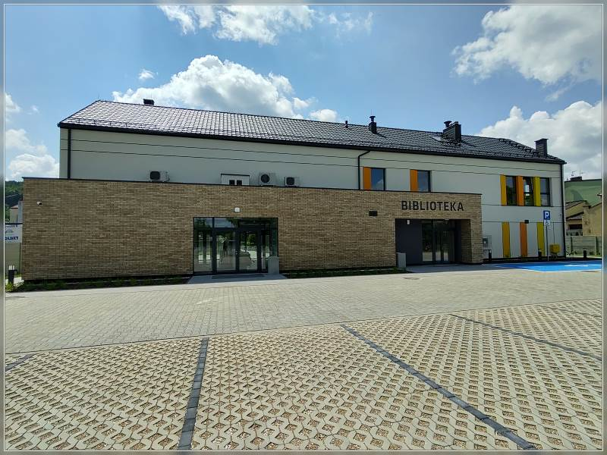
Budynek, w który na parterze mieści się lokal nr 1

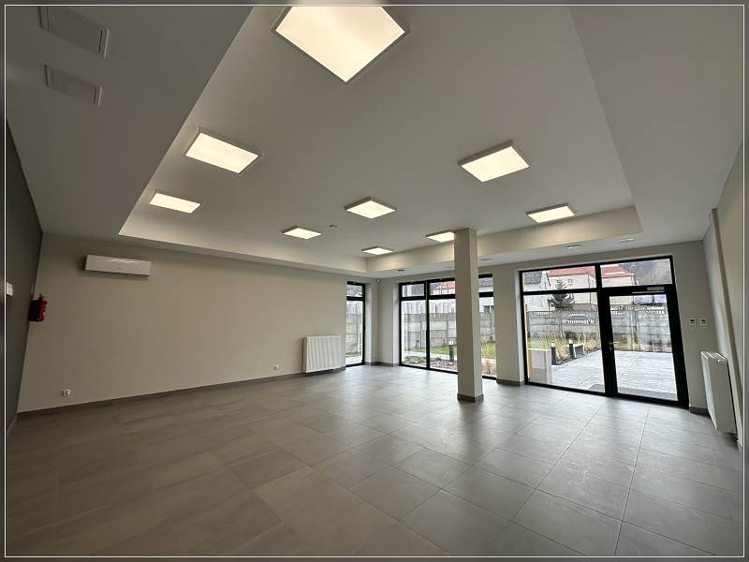

Zdjęcie Lokalu nr 1

